MANUAL DE USUARIO
José Carlos Soberanis Ramírez
201730246

Solitario

Solitario es un juego de cartas muy famoso el cual consiste en ordenar una baraja de cartas mezcladas por tipo y en orden ascenente, ¿cómo? Pues hay limitantes, al comenzar el juego se crearan 7 columnas de las cuales la carta de hasta el final quedara descubierta para fines de nuestro programa las cartas tienen la estructura de la siguiente forma.

- Cartas
  - <Valor><Tipo Carta>
- Diamantes
  - Tipo Carta = “<>”
- Corazones
  - Tipo Carta = “<3”
- Picas
  - Tipo Carta = “!!”
- Tréboles
  - Tipo Carta = “E3”
El juego consta de varias reglas entre las cuales se encuentran:
- No se pueden colocar cartas en orden que no sea descendente en las columnas 1-7.
- No se pueden colocar cartas con color similar, es decir picas con tréboles y diamantes con corazones.
- No se puede mover cualquier carta a una columna (1-7) vacía, únicamente la K.
- Para ganar el juego se deben poner todas las cartas ordenadas en las columnas 8, 9, 10 y 11 para diamantes, corazones, picas y tréboles respectivamente.
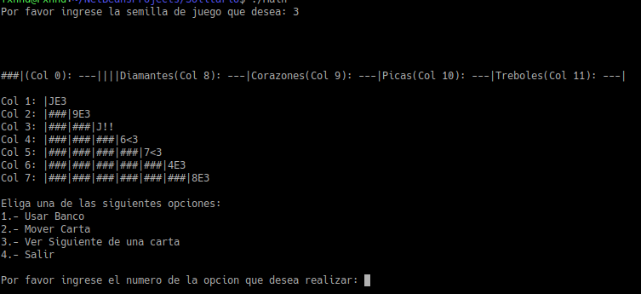
- No se pueden mover cartas del juego, al banco, el banco es exclusivamente para sacar cartas no para guardar.

Mover Carta
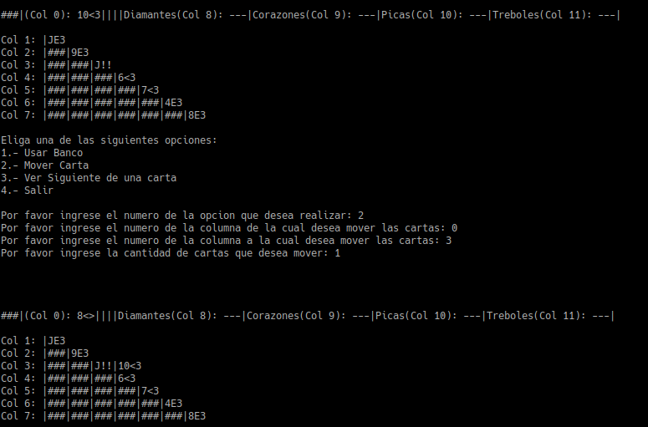

Como se puede observar en la imagen anterior para mover una carta (o varias) se tienen que seguir ciertos pasos.
- Seleccionar la acción “mover Carta”, es decir, la opción 2.
- Ingresar la columna de salida
  - Importante: cada columna con la cual se puede interactuar de una forma está identificada con el número de columna que es.
- Ingresar la columna destino
- Ingresar la cantidad de cartas que desea mover.

Usar Banco

Esta opción es muy simple y es que únicamente nos muestra la carta que está en el tope del banco, el banco es como decir nuestra reserva, en la que se encuentran 24 cartas al inicio del juego, las cuales podremos mover del banco, pero no hacia él, está ubicado en la parte superior izquierda, y para interactuar con el debemos seleccionar la columna 0.

Ver siguiente

Esta opción es especial para calificación ya que no entra en las reglas del juego, esta opción nos permite seleccionar una columna y un número de carta para que el juego nos muestre en pantalla que carta es la que le sigue, a la que se seleccionó.

